Размещение на карте объекта:
«детская игровая площадка» с. Гражданка
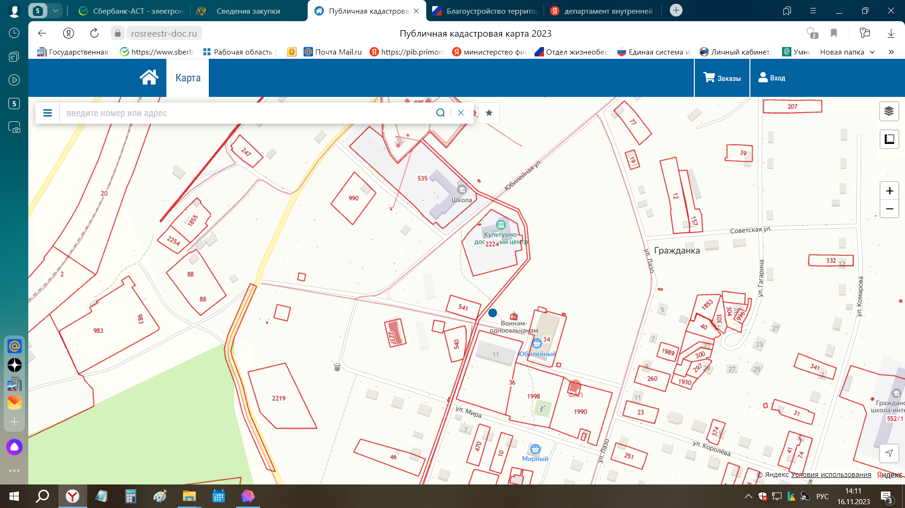
Детская игровая площадка
.с. Гражданка

Сохранение культуры с. Еловка
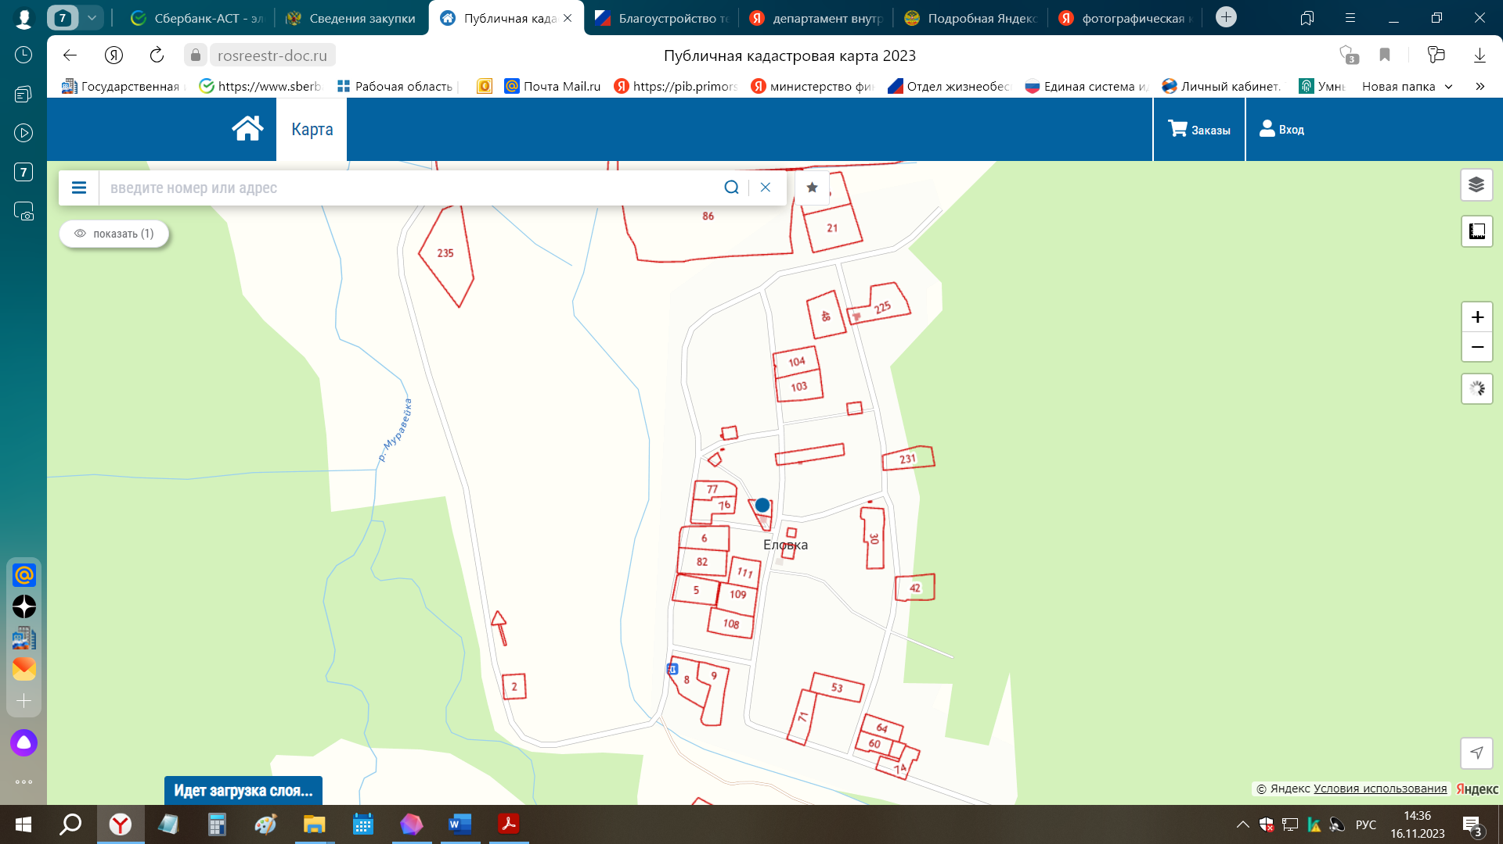
Зздание клуба
Сохранение культуры с. Еловка

